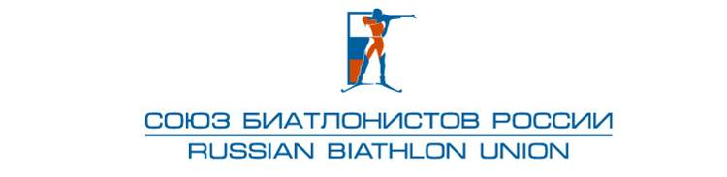
«УТВЕРЖДЕНО»
Правлением
Общероссийской общественной организации
Федерации биатлона «Союз биатлонистов России»
Протокол № 08-17 от 02.10.2017 г.

Критерии отбора в спортивную сборную команду России по биатлону
для участия в этапах Кубка IBU сезона 2017-2018г. и Чемпионате Европы 2018 г.
в г. Риднаун (Италия)

1. На 1-2-3 этапы Кубка IBU состав участников (не более 14 спортсменов) формируется из числа спортсменов, прошедших централизованную подготовку в составе спортивной сборной команды России.
2. На Чемпионат Европы 2018 г. (22.01 - 28.01.2018) в г. Риднаун (Италия) и 4-5-6 этапы Кубка IBU в состав команды включаются:
2.1. 6 спортсменов (3 мужчины и 3 женщины) – по решению тренеров спортивной сборной команды по итогам выступлений на 1–2–3 этапах КМ, Кубка IBU;
2.2. 6 спортсменов (3 мужчины и 3 женщины), набравшие наибольшее количество очков в отборочных соревнованиях к Чемпионату Европы (спринт, спринт, индивидуальная гонка). Очки начисляются: 1 место – 15 очков, 2 место - 12, 3 место – 10, 4 место – 8, 5 место – 6, 6 место – 5, 7 место – 4, 8 место – 3, 9 место – 2, 10 место – 1 очко);
2.3. Чемпионы Европы 2017 года в индивидуальных видах программы.
3. На 7-8 этапы Кубка IBU в состав команды включаются не более 14 спортсменов:
3.1. 8 спортсменов (4 мужчины и 4 женщины), набравшие наибольшее количество очков в текущем зачете Кубка IBU;
3.2. 6 спортсменов (3 мужчины и 3 женщины) - по решению тренеров сборной команды с учетом результатов, показанных на Всероссийских и международных соревнованиях.

